Описание функциональных характеристик
ПО «АРМ «Диспетчер» с модулями «Коммутация», «Запись переговоров» RU.ЦТРВ.501590-01»

Содержание
Аннотация 3
Выполнение ПО 5
Задача: «Передача сигнала» 5
Задача: «Коммутация узлов» 5
Задача: «Добавление узла» 6
Задача: «Настройка конфигурации радиосети» 6
Задача: «Проверка ПО» 7
Задача: «Сообщение системному программисту» 7
Контакты 9

Аннотация
Настоящий документ содержит описание функциональных характеристик ПО «АРМ «Диспетчер» с модулями «Коммутация», «Запись переговоров» RU.ЦТРВ.501590-01», в том числе описание ПО, информацию о назначении ПО, описание основных функциональных характеристик и возможностей ПО, а также задачи, реализуемые при помощи платформы.

Описание и назначение ПО
ПО «АРМ «Диспетчер» с модулями «Коммутация», «Запись переговоров» RU.ЦТРВ.501590-01» – это система, предназначенная для обеспечения работы наземной подвижной цифровой и аналоговой радиосвязи «Радиокупол-БС», которая с помощью графического интерфейса предоставляет оператору возможность осуществлять передачу и прием голосовой информации, вести переговоры, производить их запись, управлять коммутацией абонентов различных радиосетей и контролировать режимы работы оборудования.

ПО позволяет осуществлять:
- передачу голосовой информации от микрофона в радиосеть;
- прием голосовой информации из радиосети и воспроизведение ее посредством громкоговорителя;
- индикацию режимов работы на дисплее;
- поддержку работы ПО с манипулятором КД-01М;
- коммутацию радиосетей посредством программного модуля «Коммутация»;
- запись переговоров на диск.

Вход в ПО возможен в режимах «Администратор» или «Пользователь»:
- В режиме «Администратор» доступны настройки ПО, возможно конфигурирование изделия.
- Режим «Пользователь» предназначен для эксплуатации изделия.

Выполнение ПО

Задача: «Передача сигнала»
Чтобы передать голосовое сообщение обладателю рации, пользователю необходимо нажать кнопку «Передача» на панели «RoIP». ПО передаст звук с микрофона, подключенного к ПК (рис.1).
Также пользователь может отключить звук, нажав соответствующий значок.
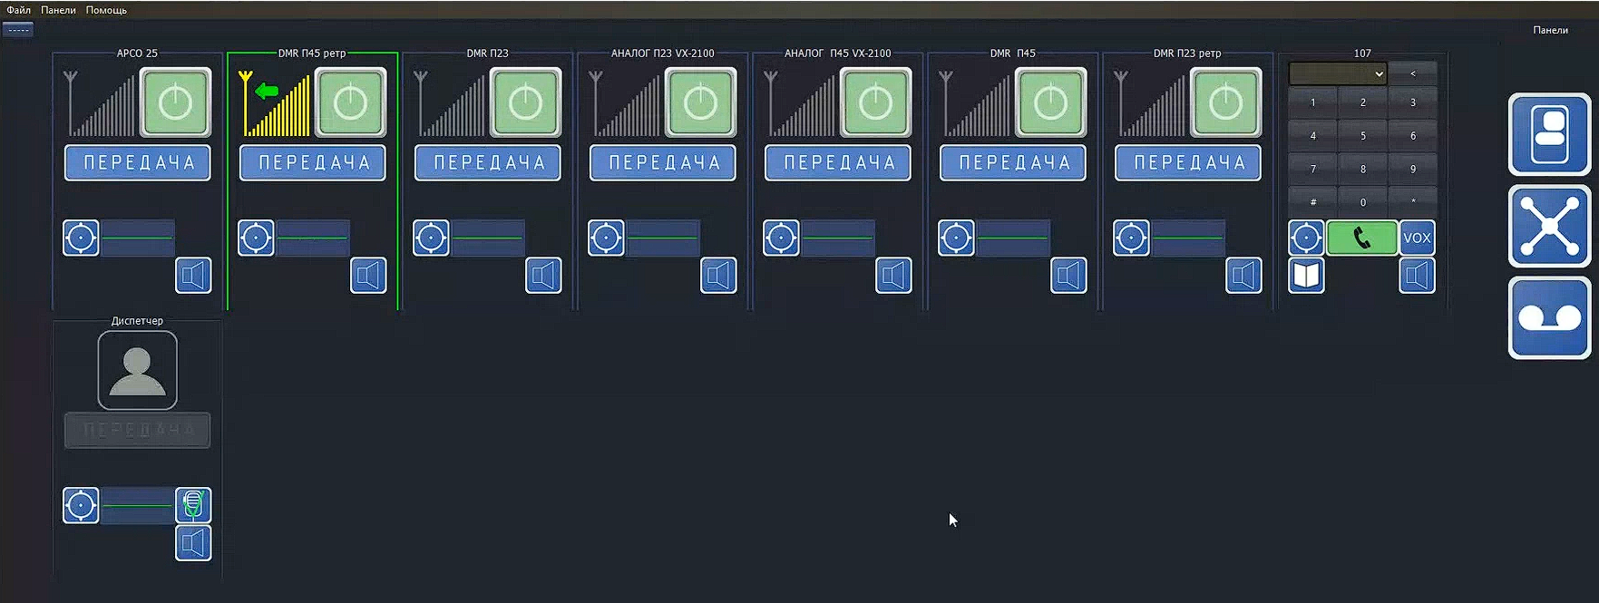
Рисунок 1

Задача: «Коммутация узлов»
Для коммутации узлов пользователю необходимо перейти в панель коммутации, нажав на кнопку в виде соединенных кружков в правой части экрана (рис 2).
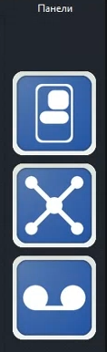
Рисунок 2

Чтобы скоммутировать два узла нужно поочередно нажать на пиктограммы этих узлов в блоке узлов. Выбранные узлы переместятся в первую строку поля коммутации (рис. 3).
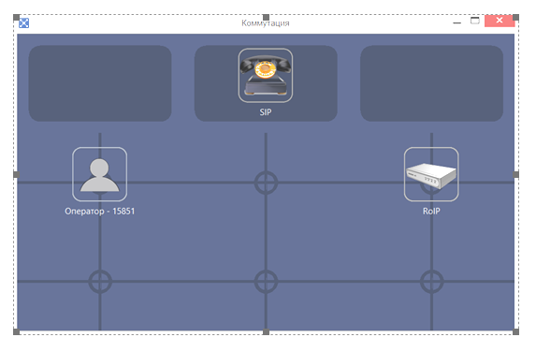
Рисунок 3

Задача: «Добавление узла»
Для добавления узла к существующей коммутации необходимо нажать на пиктограмму одного из узлов в существующей коммутации и требуемого узла в блоке узлов. Узел переместится в соответствующую строку поля коммутации (рис. 2).

Задача: «Настройка конфигурации радиосети»
1. Кнопка «Добавить/Удалить узел» позволяет добавлять и удалять блоки управления шлюзами. Для добавления нового узла нужно в окне «Список RoIP узлов» в поле «Имя узла» ввести название нового шлюза и нажать кнопку «Добавить». В главном окне программы появиться новый блок управления шлюзом. Удаление узла осуществляется выбором нужного узла из списка и нажатием кнопки «Удалить».

2. Кнопка «Добавить/Удалить SIP узел» позволяет добавлять и удалять блоки управления SIP узлами. Для добавления нового SIP узла нужно в окне «Список SIP узлов» в поле «Имя узла» ввести название нового узла и нажать кнопку «Добавить». В главном окне программы появиться новый блок управления SIP узлом. Удаление узла осуществляется выбором нужного узла из списка и нажатием кнопки «Удалить».

3. Кнопка «Добавить/Удалить оператора» позволяет добавлять и удалять блоки соответствующие другим диспетчерам сети. Эти блоки могут использоваться диспетчером на данном ПК для голосовой связи с другими диспетчерами (интерком). Для добавления нового диспетчера нужно в окне «Список операторов» в поле «Имя оператора» ввести имя нового диспетчера и нажать кнопку «Добавить». В главном окне программы появиться новый блок соответствующий новому диспетчеру. Удаление блока осуществляется выбором нужного диспетчера из списка и нажатием кнопки «Удалить».

4. Кнопка «Добавить/Удалить группу» позволяет создавать и удалять группы. Сначала создаётся группа. В окне «Список групп» двойным щелчком мыши на пустой строке активируется поле ввода названия группы. После ввода группы нужно нажать клавишу «Enter». Удаление группы производится нажатием кнопки в виде знака минус.

В созданную группу можно добавлять блоки управления шлюзами. Добавление нужного блока в группу производится нажатием правой кнопки мышки на блоке и выборе в появившемся контекстном меню нужной группы.

Из созданной группы можно удалять блоки управления шлюзами. Удаление нужного блока из группы производится в окне «Группы» нажатием правой кнопки мышки на названии блока и выборе в появившемся контекстном меню пункта «Удалить».

Задача: «Проверка ПО»
Проверка программы осуществляется путем настройки ее на работу с узлами RoIP сети и проверке основных функций программы, а именно:
- Передача голосовой информации от микрофона в радиосеть;
- Прием голосовой информации из радиосети и воспроизведение её посредством громкоговорителя;
- Индикация режимов работы на дисплее;
- Поддержка работы ПО с манипулятором КД-01 М;
- Коммутация радиосетей посредством программного модуля «Коммутация»;
- Запись переговоров на диск.

Задача: «Сообщение системному программисту»
В процессе работы, ПО ведет журнал событий, сохраняемых в папке forcom-sf/log. В случае обнаружения проблем с работой программного обеспечения, необходимо отправить данную папку предприятию разработчику, для более детального анализа работы программного обеспечения.

По умолчанию, ведение журнала отключено, для его включения, необходимо выставить соответствующий конфигурационный параметр в файле WAIS.xml (рис. 4).
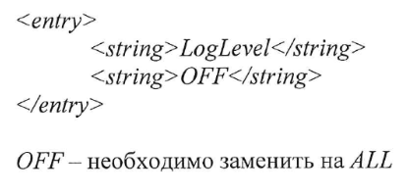
Рис. 4

Контакты
Для контактов с командой разработчиков просьба обращаться по следующим контактам:
Тел.: 8 (495) 782-44-33
E-mail: info@cnt-radio.ru

